西南司质〔2011〕25号

中国石油天然气
股份有限公司
西南油气田分公司文件
关于发布《西南油气田公司停止作业（STOP）卡使用管理规定》
的通知
公司所属各单位：
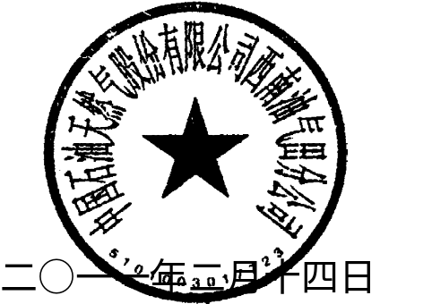
为增强广大员工做好安全环保工作的责任心、反“三违”的自觉性、相互监督的力度，预防和避免事故发生，公司决定全面实施停止作业卡，并组织制定了《西南油气田公司停止作业（STOP）卡使用管理规定》，现予以发布实施。各单位要认真组织宣贯培训，合格后按照规定要求颁发由公司总经理签发的停止作业（STOP）卡，授予员工停止不安全行为和不安全作业的权力，并严格执行。

附件：西南油气田公司停止作业（STOP）卡使用管理规定
主题词： | 安全管理 停止作业卡 规定 通知
抄送：分公司领导，助理，副总师，机关各处（部）室。
西南油气田分公司总经理办公室 |  | 2011年02月14日印发
西南油气田公司停止作业（STOP）卡使用管理规定

第一条 为增强广大员工做好安全环保工作的责任心、反“三违”的自觉性、相互监督的力度，预防和避免事故发生，制定本规定。
第二条 本规定适用于西南油气田公司全体员工和参与公司项目建设作业的承包商及其员工。
第三条 各单位及参与公司项目建设的承包商应对员工进行停止作业卡使用及相关管理规定培训，培训合格后授予西南油气田公司总经理签发的停止作业卡。
第四条 培训合格并经授权的公司员工和承包商员工，发现现场操作和施工作业过程中存在不安全行为或不安全作业时，应出示停止作业卡并立即制止或拒绝作业。同时填写“停止作业记录表”，并及时通知属地负责人或主管部门。
第五条 被停止的不安全作业人员和单位应立即采取措施进行处置，直至属地负责人或主管人员确认达到安全要求时方可继续作业。
第六条 各基层单位收集汇总本单位“停止作业记录表”，每月上报至二级单位质量安全环保部门。
第七条 各二级单位对基层单位上报的“停止作业记录表”进行审查，对停止作业有效的观察者每次给予50元奖励。
第八条 各二级单位质量安全环保部门每月将停止作业（STOP）卡实施情况上报公司质量安全环保处，由质量安全环保处进行公示。
第九条 对“停止作业卡”弄虚作假的行为，一经查实，追还奖金，并按照公司相关规定严肃处理。
第十条 本规定自下发之日起施行。

附件：1.停止作业（STOP）卡
2.停止作业记录表
3.“SP08.03.05.06停止作业(STOP)卡使用管理”流程

1.停止作业（STOP）卡


中国石油西南油气田公司
员工编号：

停止作业卡
为增强广大员工做好安全环保工作的责任心、反“三违”的自觉性、相互监督的力度，预防和避免事故发生，公司决定全面实施停止作业卡。公司每名员工和参与公司项目建设作业的承包商及其员工都有责任和权力停止不安全行为和不安全作业。

我向你保证我将始终支持你
停止不安全作业的行为

西南油气田公司总经理：

（卡正面）
注：此卡尺寸为54mm×86mm,两面印刷。

中国石油西南油气田公司
反违章十条禁令
1、严禁特种作业无有效操作证人员上岗操作。
2、严禁违反操作规程操作。
3、严禁无票证从事危险作业。
4、严禁脱岗、睡岗和酒后上岗。
5、严禁违反规定运输民爆物品、放射源和危险化学品。
6、严禁违章指挥、强令他人违章作业。
7、严禁高处作业不系挂安全带。
8、严禁在生产作业场所吸烟。
9、严禁未经授权拆除锁具和警示标识。
10、严禁超速行驶、驾驶时使用手机，乘车不系安全带。
员工违反上述禁令，给予行政处分；造成事故的，解除劳动合同。

（卡背面）

2.停止作业记录表
中国石油西南油气田公司
编号：
停止作业记录表
作业单位 |  |  | 作业地点
不安全行为 |  |  | 不安全状态
措施和建议：

观察者 |  |  |  | 观察者单位
日 期 |  | 年 月 日 时 分
属地确认

停止作业提示项
个人防护 | 19)脚手架不符合规范 | 36)工具材料乱放
1)未戴安全帽 | 20) 其他/请列出 | 37)不恰当的隔离/区分
2)未戴防护镜 | 物料装卸 | 38)其他/请列出
3)高处作业未系安全带 | 21)工人搬运过重物 | 环 境
4)有毒场所未戴面罩 | 22)装卸方式不规范 | 39)污染水源
5)噪声场所未戴耳塞 | 23)装卸设施不完好 | 40)污染空气
6)不穿防护服装 | 24) 其他/请列出 | 41)噪声太大
7)未穿劳保鞋 | 人所处的位置 | 42)固废物乱堆乱放
8)未带防护手套 | 25)有被碰撞的危险 | 43)油/化学品泄漏
9)个人防护用品破损 | 26)有被绊住的危险 | 44)油/气/水就地排放
10) 个人防护用品不合适 | 27)摔倒/滑倒/绊倒 | 45)其他/请列出
11) 个人防护用品不达标 | 28)烫伤/冻伤/化学烧伤 | 许可证程序
12)其他/请列出 | 29)有被辐射的危险 | 46)工作未经许可
工具/设备 | 30)有触电的危险 | 47)许可证签署不正确
13)未上锁挂牌 | 31)有坠落的危险 | 48)许可证已超出时间
14)使用不合适的工具 | 32)有中毒的危险 | 49)现场未放置许可证
15)工具不完好 | 33)作业区域未警示隔离 | 50)作业超出许可证
16)工具使用不正确 | 34)其他/请列出 | 51)安全措施未落实
17)高空乱扔工具 | 保 洁 | 52)未按规程作业
18)防爆区使用非防爆工具 | 35)出入口被阻挡 | 53) 其他/请列出

3.“SP08.03.05.06停止作业(STOP)卡使用管理”流程

SP08.03.05.06 停止作业(STOP)卡使用管理
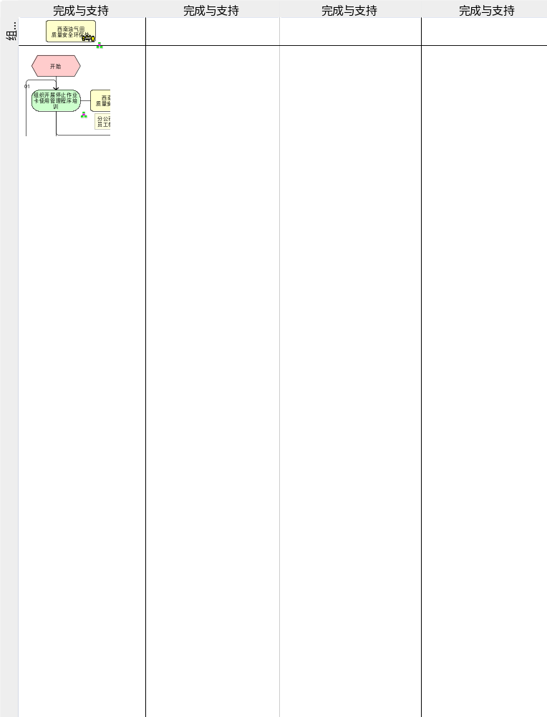

1.风险
无

2.控制措施
无

3.流程步骤

编号 | 业务活动 | 操作岗位/部门 | 业务表单 | 描述
01 | 组织开展停止作业卡使用管理程序培训 | 西南油气田 质量安全环保处
01 | 组织开展停止作业卡使用管理程序培训 | 西南油气田 所属单位 质量安全管理部门
02 | 授予停止作业卡 | 西南油气田 所属单位 质量安全管理部门 | 由总经理签发的停止作业卡
02 | 授予停止作业卡 | 西南油气田 质量安全环保处 | 由总经理签发的停止作业卡
03 | 监督监查是否存在安全行为 | 建设单位承包商；西南油气田 全体员工
04 | 出示停止作业卡，制止作业 | 建设单位承包商；西南油气田 全体员工 | 停止作业记录表
05 | 立即整改 | 违规作业当事人
06 | 每月汇总审查机关停止作业情况 | 西南油气田 质量安全环保处
06 | 每月汇总审查所属单位停止作业情况 | 西南油气田 所属单位 质量安全管理部门
07 | 对停止作业观察者奖励 | 西南油气田 劳动工资处
07 | 对停止作业观察者奖励 | 西南油气田 所属单位 劳动工资部门
08 | 对停止作业情况进行公示 | 西南油气田 所属单位 质量安全管理部门
08 | 对停止作业情况进行公示 | 西南油气田 质量安全环保处
09 | 上报每月停止作业实施情况 | 西南油气田 所属单位 质量安全管理部门 | 停止作业实施情况表
10 | 汇总分公司停止作业情况 | 西南油气田 质量安全环保处

4.流程接口
无

